“We missen je, maar wat je gaf blijft bij ons”.

Gerrit de Gooijer
20 mei 1939. september 2026

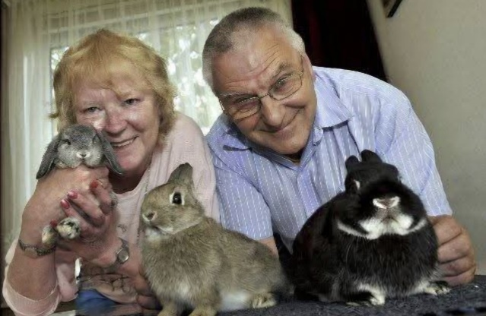
“Ons bereikte het verdrietige bericht dat op 87-jarige leeftijd is overleden ons zeer gewaardeerd 50-jarig lid Gerrit de Gooijer.
Gerrit was een trouwe bezoeker van onze speciaalclub activiteiten. In het verleden was hij een graag geziene clubkeurmeester en bestuurslid, hij schreef de notulen van vele vergaderingen. Dit was in de periode dat Jan Kobes de voorzitter was van onze speciaalclub.
Met respect voor mens en dier beoordeelde Gerrit onze dieren. Zijn beoordelingen waren kort en bondig. “Fok ze maar” was zijn motto. Gerrit ontving samen met “zijn Betty” tijdens het laatste Dwergenfestijn een speld voor het 50-jarig clublidmaatschap. Een halve eeuw lang genoot hij van onze clubrassen. Gerrit en Betty (Combinatie “ Het Wipneusje” ) behaalde vele mooie resultaten op onze tentoonstellingen. Als ambassadeur van de kleindiersport hielp Gerrit veel liefhebbers op weg.
Wat zullen we je lach en je warme aanwezigheid missen. Je was iemand die een ruimte kon verlichten zodra je binnenkwam. Met je aanstekelijke vrolijkheid, je nuchtere en positieve blik en je gouden hart stond je klaar voor iedereen. Tijdens de laatste ALV van Kleindier Liefhebbers Nederland schudden vele vrienden je de hand. Altijd oprecht geïnteresseerd en attent. Nog voordat een ander de kans kreeg sprak jij ‘Hoe gaat het met je man’?
Gezelligheid was jouw tweede natuur. Of het nu ging om een uurtje natafelen, een goed gesprek of gewoon samen zijn; jij wist van elk moment iets moois te maken. Je zag samen met jouw Uitmuntende maatje Betty altijd het goede in de mens. In vele situaties wist je een zonnestraal te vinden, hoe donker de wolken soms ook waren.
Gerrit bedankt! We missen je, maar wat je gaf blijft bij ons”.

Namens het Bestuurvan de Nationale Polen en Kleurdwergenclub.
Adri Hertogh en Gert Kelderman.

